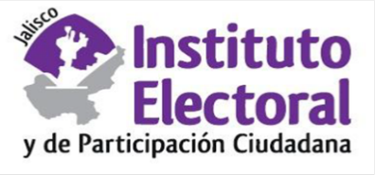**Sesión ordinaria**

**Comité de Transparencia**

**27 de diciembre del 2021 dos mil veintiuno**

**10:00 horas**

**Orden del día:**

1. Lista de asistencia y declaración de quórum.
2. Aprobación del orden del día.
3. Presentación, discusión y en su caso, aprobación del Calendario de Sesiones Ordinarias del Comité de Transparencia del Instituto Electoral y de Participación Ciudadana del Estado de Jalisco para el año 2022 dos mil veintidós.
4. Presentación, discusión y en su caso, aprobación de las versiones públicas que se elaboren para efectos del cumplimiento de las obligaciones de transparencia del Instituto Electoral y de Participación Ciudadana del Estado de Jalisco.
5. Informe correspondiente a la Semana Nacional de Transparencia, relativo al año 2021 dos mil veintiuno.
6. Asuntos generales.

Atentamente

Guadalajara, Jalisco; a 21 de diciembre de 2021

# Alma Fabiola del Rosario Rosas Villalobos

Secretaria del Comité de Transparencia